CONSELHO ESTADUAL DE EDUCAÇÃO

PROCESSO CEE Nº 0134/87
INTERESSADA (O): Faculdade de Filosofia,Ciências e Letras de Adamantina
ASSUNTO : Relatório Anual de 1987
RELATOR : Cons. Koacyr Expedito M.Vaz Guimarães
PARECER CEE Nº 715/88 CTG APROVADO EM 28.07.88
COMUNICADO AO PLENO EM 10.08J88
1. HISTÓRICO:
A Faculdade de Filosofia,Ciências e Letras de Adamantina
encaminhou o Relatório Anual das atividades desenvolvidas,em 1987 em cumprimento ao disposto pela Deliberação CEE nº 2/75.

2.APRECIAÇÃO :
O Relatório foi analisado pela Equipe Técnica de Orientação e Controle dos Estabelecimentos Isolados de Ensino Superior do CEE que o considerou formalmente em ordem, por atender aos quesitos normativos do CEE e os ditames regimentais.
As atividades se desenvolveram normalmente,respeitando os termos do respectivo Calendário Escolar, devidamente aprovado em época oportuna quando previa 226 dias letivos anuais e aulas com 40 minutos de duração, dispostos no "horário das aulas"- quadro semanal de atividades, periodicamente verificado pela AT/CEE.
A Faculdade de Filosofia,Ciências e Letras de Adscantina desenvolveu suas atividades nesse período, com 32 professores e 533 alunos matriculados nos cursos que manteve, a saber :
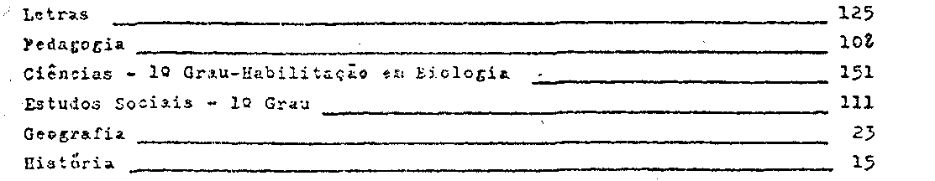

3. CONCLUSÃO :
Por atender as disposições vigentes, toma-se conhecimento do Relatório Anual de 87 da/o Faculdade de Filosofia,Ciências e Letras de Adamantina, sem prejuízo de eventuais verificações que se fizerem necessárias.

São Paulo,06 de julho de 1988.

- Consº Moacyr Expeditor M. Vaz Guimarães
Relator.

PROCESSO CEE Nº 0134/87 PARECER CEE Nº 715/88

4. DECISÃO DA CÂMARA
A CÂMARA DE ENSINO DO TERCEIRO GRAU adota,como seu Parecer, o Voto do Relator.
Presentes os nobres Conselheiros;Benedito Olegário Rosendo Nogueira de Sá, Celso de Rui Bisiegel, Célio Benefides de Carvalho e Moacyr Expedito M. Vaz Guimarães.

Sala da Câmara do Ensino do Terceiro Grau em 28/7/88

a)Cons. Moacyr Expedito M. Vaz Guimarães
Presidente

